CULTURA PORTUGUESA
código 51006
Docente: Ana Nascimento Piedade

Para quando a nova viagem para esse outro desconhecido
que somos nós mesmos e Portugal connosco?
Eduardo Lourenço

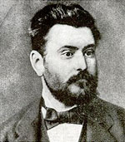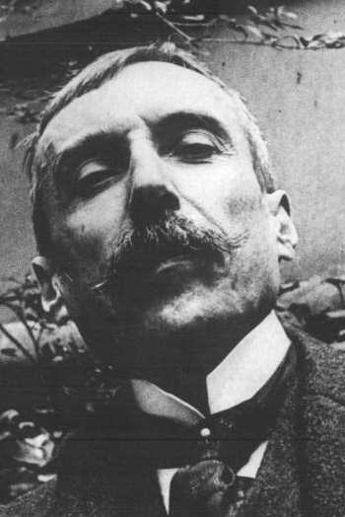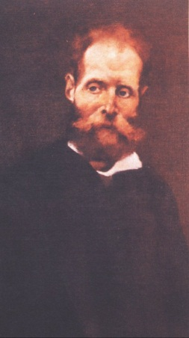

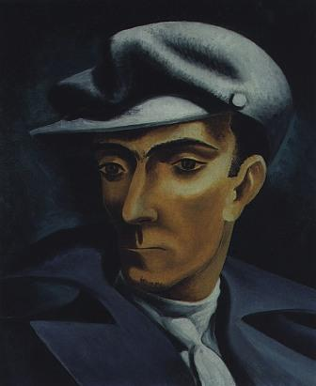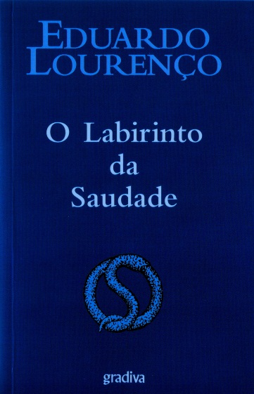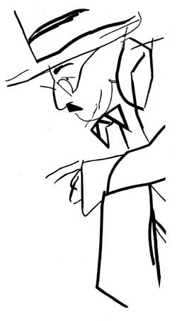

Bem-vindo(a) à sala de aula virtual da unidade curricular de Cultura Portuguesa. Para além de o/a felicitar pela sua inscrição nesta unidade curricular, faço votos para que consiga atingir os maiores sucessos não só na Cultura Portuguesa como ao longo do seu percurso curricular académico.
Enquanto docente responsável pela Cultura Portuguesa, gostaria que soubesse que pode contar com a minha disponibilidade para o/a esclarecer e apoiar, seja a nível científico, metodológico ou pedagógico, durante todo o estudo e trabalho que irá desenvolver no âmbito da presente unidade curricular.
Para apoiar a sua aprendizagem nesta unidade curricular, poderá contar com os seguintes recursos:
- o Plano da Unidade Curricular, onde constam diversos elementos importantes para a realização desta unidade curricular como por exemplo, uma sinopse dos seus conteúdos, a indicação das competências a desenvolver, a explicitação dos temas propostos, os recursos bibliográficos que deverá utilizar, entre outros;
- o "Roteiro Programático e Bibliográfico" que lhe dará indicações de base sobre a matéria abordada nos diferentes temas da unidade curricular e respectiva bibliografia de leitura obrigatória e de leitura complementar;
- o Fórum Geral, onde serão colocados notícias e avisos importantes acerca do funcionamento e da leccionação da unidade curricular.
Neste espaço, o estudante poderá dar sugestões que, na sua opinião, contribuam para facilitar e/ou melhorar aspectos de comunicação e de utilização dos recursos de aprendizagem. Poderá ainda interagir com a docente e com os outros estudantes da turma sobre assuntos respeitantes ao funcionamento da unidade curricular.
Bom trabalho!
ANP

- Plano da Unidade Curricular Livro
- Fórum Geral
- Espaço para as apresentações Fórum
- Fórum para esclarecimento de dúvidas sobre o PUC
- Distribuição dos Temas por Semanas Documento PDF
- Decisão sobre a Avaliação

